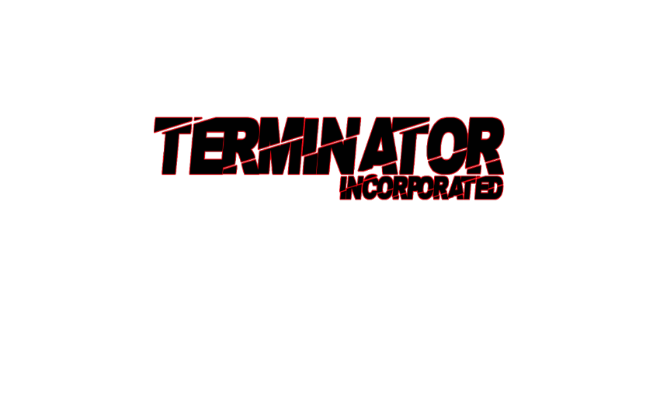

Plan van Eisen

Retrocade

V 1.2

Taher elabed, Robert de Boer, Mauro van Hal, Rick Meeuwenoord

28-11-2017

Terminators

Taher elabed, robert de boer, mauro van hal, rick meeuwenoord

# Contact etc.

De klant heeft ons bedrijf benaderd via onze website, ons bedrijf heeft vrijwel gelijk een afspraak gemaakt om een gesprek te voeren over het product en de diensten die ons bedrijf zouden kunnen leveren aan onze klant. Dit hebben we gedaan bij de KFC.

De klant en ons bedrijf zullen een contract ondertekenen die moet worden nageleefd, wanneer dit contract wordt verbroken heeft de klant de keuze om dit project stil te leggen en/of ons bedrijf van dit project te schrappen.

# Product informatie en eisen.

Deze website moet ervoor zorgen dat het bedrijf Retrocade mee kunt komen in een belangrijke markt. Dit zorgt ervoor dat het bedrijf veel meer omzet gaat maken en veel groeipotentie krijgt.

De klant heeft relatief veel overgelaten aan ons wat bedrijft het design maar wilt wel dat de genoemde punten er in komen zoals:

Product informatie, algemene informatie.

De klant zult de informatie wat betreft: productenen de algemene informatie zoals de games die er zijn e.d. aan ons verstrekken in een aankomende mail.

# Prijs en oplevering.

Nader zullen de klant en ons bedrijf tot een prijs komen die gepast zal zijn aan de uren en afgeleverde werk ons bedrijf zal het product binnen de deadline leveren en online hosten tegen een maandelijkse prijs om de apparatuur en diensten te bekostigen.

# We hebben ook nog wat notities gemaakt tijdens het gesprek:

* Style: Retro
* Mobiele site mogelijk
* Main verkooppunt is retro games
* Vraag naar informatie via email naar contact info en contactpersoon voor web hosting
* Account data voor shoppen is optioneel
* Je moet kunnen shoppen met I-deal
* Optionele Account moet:
* Naam
* Achternaam
* Adres
* Tel
* Email
* Mogelijke opmerking